“全球洗手日”——10月15日
▼2005年世界卫生组织提出
▼2008年正式成立
▼今年是第四个“全球洗手日”
主题是：人人洗手 大家健康；大家洗手 文明风尚

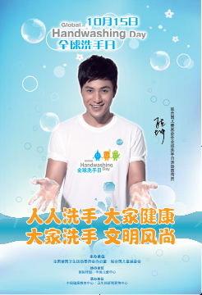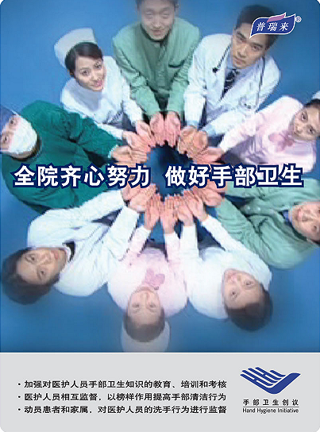

洗手： 是一种卫生习惯 更是一种文明风尚
是对自己的保护 更是对别人的尊重
是最基本的服务规范 也是最基本的“医德底线”

